

研究型网络实验报告

**OSPF协议设计实现**

**开发与调试说明文档**

|  |  |
| --- | --- |
| 学生姓名 | 童浩 |
| 学生学号 | 10231016 |
| 指导教师 | 张力军 |
| 培养院系 | 计算机学院 |

2013年7月

目录

1 绪论 2

1.1 路由协议简介 2

1.2 OSPF路由协议简介 2

1.3 OSPF主要名词术语 3

# 开发环境

## 操作系统

在Windows系统上安装VMware虚拟机，装上Linux(如Ubuntu 13.04)系统，使用虚拟机的Linux系统。

## 编译器

在Linux系统中安装gcc、gdb、g++编译和调试软件。安装CodeBlocks，尽量使用高版本，这样会对编码带来很大便利。

## 路由模拟器

选用华为eNSP 1.2.00.200，可以很好地建立拓扑并配置路由器。官方网址：

<http://enterprise.huawei.com/cn/products/network-management/robotization/tools/hw-197875.htm>

注册帐号后可以下载。

# 环境配置

## 虚拟机的安装

这里以Ubuntu为例。从Ubuntu官网下载相应版本Ubuntu安装镜像。打开VMware Workstation，点击File🡪New Virtual Machine…，进入创建虚拟机界面。

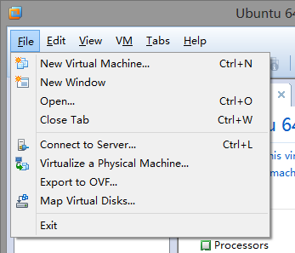

选择Typical，进入下一步。

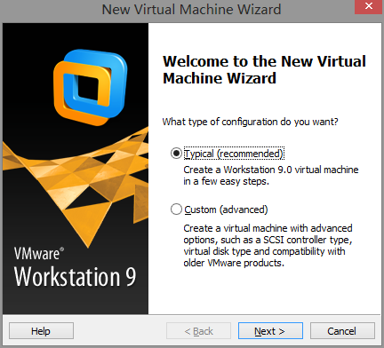

选择“Installer disc image file (iso)”，点击Browse…选择下好的安装镜像，进入下一步。

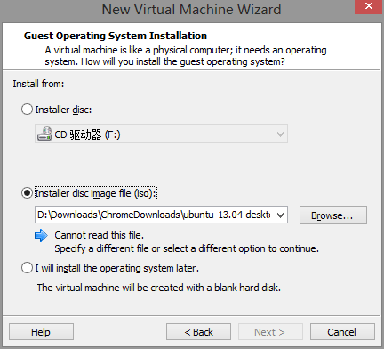

之后步骤中配置好账户和密码，其他保持默认即可。

经过漫长的等待，进入系统。首先打开一个终端(Ctrl+Alt+T)，输入sudo passwd root更改root账户密码。

之后，需要开启root账户。备份lightgdm：

cp -p /etc/lightdm/lightdm.conf /etc/lightdm/lightdm.conf.bak

编辑lightdm.conf：

gedit /etc/lightdm/lightdm.conf

在最后加入一行：

greeter-show-manual-login=true

修改后为：

[SeatDefaults]

greeter-session=unity-greeter

user-session=ubuntu

greeter-show-manual-login=true

这样，在登录界面就可以自己输入登录帐号。输入root并填写正确的密码，就可以以root身份登录系统。

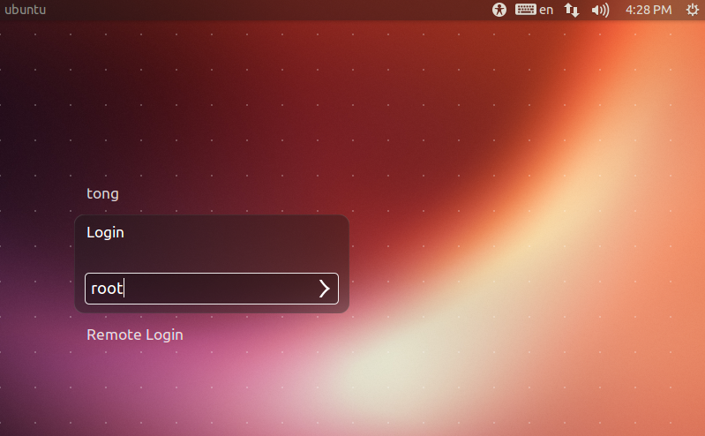

## 编译器的安装

打开终端，输入：

apt-get install gcc gdb g++ codeblocks wireshark即可安装当前版本Linux软件库中最新版本的软件。也可以从网上下载源码进行安装。

## 路由模拟器的安装

打开下载好的安装包，需要安装Winpcap和wireshark，照默认一步步安装即可。

# 调试配置

## 为虚拟机添加网卡

打开VMware Workstation，点击Edit🡪Virtual Network Editor…，打开虚拟网络编辑面板。

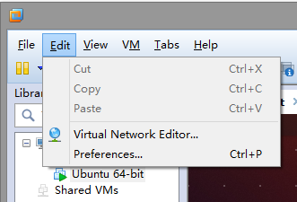

编辑面板如下，可以添加Bridged、nat和host-only三种网络。首先点击Add network，然后在下方的VMnet information可以对网络进行编辑。完成之后，点击OK退出。

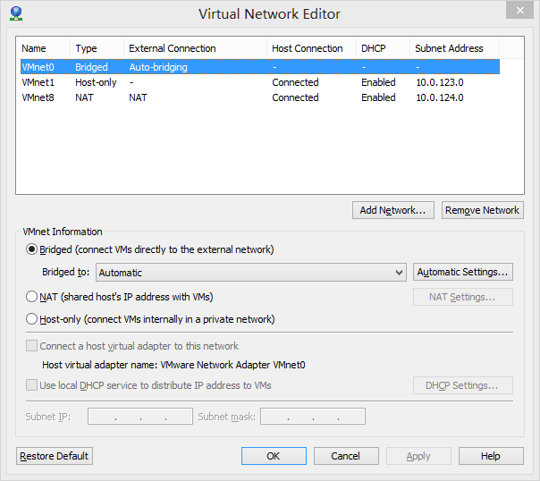

在Library中的虚拟机上点右键，单机Settings…，进入设置面板。

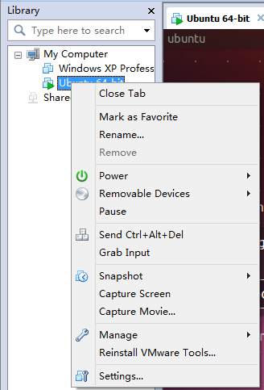

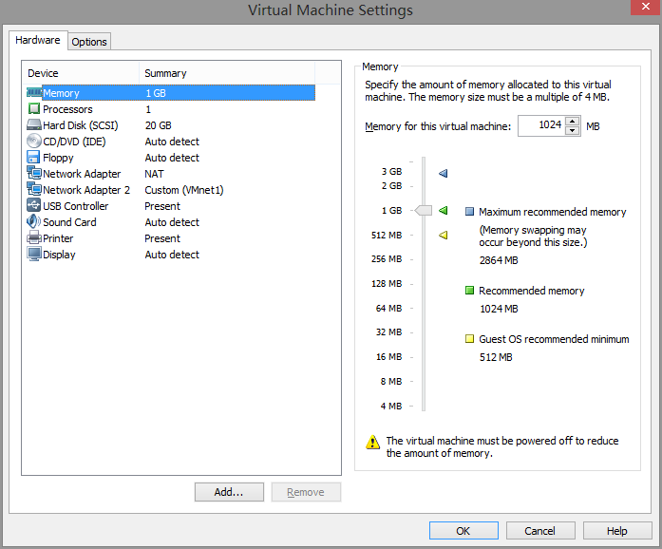

点击Add…添加设备。

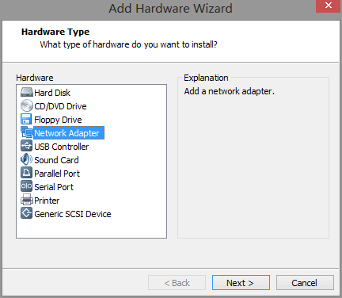

选择添加网络适配器，点击下一步。

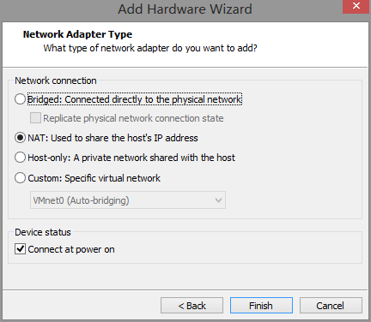

选择Custom，选择刚刚添加的网络，点击Finish即可。

开机后，在终端输入ifconfig，即可看到有多个网卡连接。

## 拓扑的建立

打开eNSP，点击新建扩谱。

选择AR1220路由器，并拖放到拓扑上。这个路由器带有两个GigaEnternet端口，与实验室中真实路由器的配置一样。开启路由器，对照实验书配置好OSPF。

添加一个Cloud，打开Cloud的I/0配置，如下图所示。

首先添加一个UDP端口，这个可以与模拟的路由器连接。

然后添加虚拟机网口，在绑定信息中，选择虚拟机的网卡，添加即可。

最后，在端口映射中添加两个端口的双向通道，这样两个端口就可以通信了。

